Festiwal WARSZAWA W BUDOWIE 15: Zimno już było w Muzeum Woli. O życiu w mieście dotkniętym upałem
zespół kuratorski: Wanda Kaczor, Konrad Schiller, Marta Żakowska
Muzeum Woli, oddział Muzeum Warszawy
ul. Srebrna 12
Wystawa: 22.09.2023 – 24.03.2024
Festiwal: 22.09.2023 – 22.10.2023

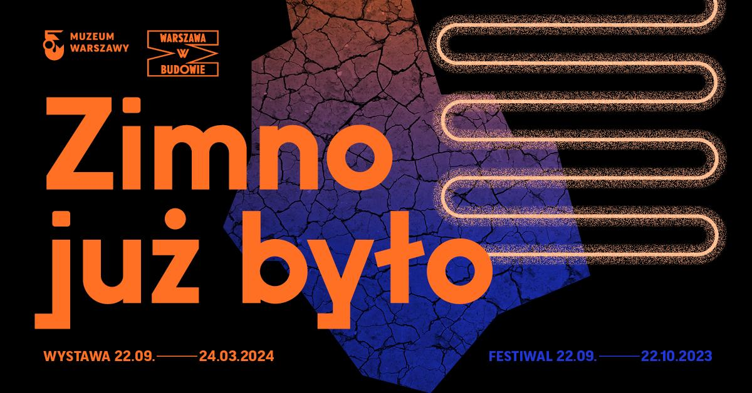proj. Anna Światłowska

Już 22 września w Muzeum Woli rozpocznie się 15. edycja WARSZAWY W BUDOWIE, po raz pierwszy w nowej formule: wystawa i festiwal organizowane są w tym roku przez Muzeum Warszawy. Tegoroczna odsłona, która odbędzie się pod hasłem Zimno już było, zajmie się kwestią rosnących temperatur, przyjrzy strategiom radzenia sobie z upałem w mieście i opowie o naszej relacji ze Słońcem, która od fascynacji przerodziła się w strach. Na ekspozycji znajdą się m.in. praca Olafura Eliassona Eye see you z 2006 roku, a także filmy Karoliny Breguły i Emanuela Leviego czy fotomontaż Kobasa Laksy.
Ostatnia dekada ubiegłego stulecia rozpoczęła trwający do dzisiaj okres średnich rocznych temperatur przekraczających w Warszawie 8°C i jest to trend wyraźnie rosnący. Pomiędzy 1750 a 2013 rokiem średnia roczna temperatura wzrosła prawie o 2°C. Do końca wieku będzie to 3,5–5°C. Rekordy pomiarów, kiedyś bite co 10, 20, 30 lat, padają teraz co roku. Zimno już było. Jaką przemianę – w przyzwyczajeniach, praktyce architektonicznej i urbanistycznej – muszą przejść miasta ze względu na kryzys termiczny?
Tegoroczna edycja festiwalu WARSZAWA W BUDOWIE: Zimno już było przyjrzy się rozwojowi warszawskiej świadomości temperatury i naszej dotychczasowej relacji ze Słońcem – od fascynacji jego promieniami i prób leczenia słońcem po strach przed dziurą ozonową i kryzysem klimatycznym. Zaprezentuje różnorodne narzędzia przystosowywania Warszawy, innych miast i ich społeczności do zmieniających się warunków i zapobiegania wzrostowi skali kryzysu klimatycznego i termicznego. Przedstawi dawne i nowe sposoby radzenia sobie z wysokimi temperaturami.
Piętnasta odsłona WARSZAWY W BUDOWIE opowie o upale w mieście z różnych perspektyw – z wykorzystaniem badań naukowych, dokumentów historycznych oraz projektów artystycznych polskich i zagranicznych twórców. W Muzeum Woli będzie można zobaczyć też stworzone specjalnie na tę okazję prace Katarzyny Krakowiak-Bałki, Karoliny Breguły, Emanuela Leviego czy Kobasa Laksy. Na wystawie znajdą się również obrazy Wojciecha Fangora, Ryszarda Winiarskiego oraz słynny Dotleniacz Joanny Rajkowskiej.
Film Karoliny Breguły 18,6 kilometra pokazuje jeden upalny dzień z życia czwórki kurierów i kurierek, którzy codziennie pieszo pokonują tytułową odległość ponad 18 km. Także prace Emanuela Leviego i Kobasa Laksy dotykają tematu wysokich temperatur w Warszawie. Levy przygotował Walc upału – found footage obrazujący rozgrzaną upałem stolicę, a Laksa fotomontaż przedstawiający dystopijną wizję rozpływającego się Ursynowa.
Praca Katarzyny Krakowiak-Bałki Suchość w gardle dotyka tematu zmian w ptasich pieśniach godowych wynikających ze zmian środowiska. Wzrost poziomu hałasu zagłusza śpiew i wymusza na ptakach zwiększenie natężenia głosu, co sprawia, że do ich melodii wkradają się fałszywe nuty, przez które pieśni godowe stają się niezrozumiałe. Podstawą kompozycji jest pieśń słowika szarego, przekształcona przez niego w celu dostosowania się do warunków w środowisku zmienionym przez człowieka.
Na wystawie zostanie pokazana także instalacja Olafura Eliassona Eye see you z 2006 roku. Eliasson jest jednym z najważniejszych i najbardziej rozpoznawalnych na scenie międzynarodowej współczesnych artystów. Jest autorem widowiskowych instalacji, w których odwzorowuje potęgę natury. W praktyce artystycznej od lat odwołuje się do Słońca, badając jego właściwości jako źródła światła i energii. Islandzko-duński artysta w 2003 roku w Tate Modern umieścił ogromnych rozmiarów sztuczne Słońce, które obejrzały dwa miliony zwiedzających – do dziś ten rekord nie został pobity. Praca, którą będzie można zobaczyć w Muzeum Woli, nawiązuje do relacji z najbardziej pradawną siłą, jaką w wielu kulturach jest centralna gwiazda Układu Słonecznego. Pokazuje, że Słońce, które z jednej strony stanowi źródło życia, wraz z postępującymi zmianami klimatycznymi staje się coraz bardziej realnym zagrożeniem. Instalacja Eye see you składa się ze statywu i „kuchenki słonecznej” – wypolerowanej na wysoki połysk misy, która wykorzystuje promieniowanie słoneczne do przygotowywania jedzenia w warunkach, gdzie trudno o ogień lub kiedy może stanowić on zagrożenie.
Za koncepcję architektoniczną wystawy odpowiada zespół Jana Strumiłły – uznanego polskiego architekta. Aranżacja przestrzeni pozwoli hasło tegorocznej edycji Zimno już było odczuć na własnej skórze. Zwiedzający przeniosą się do umęczonego upałem miasta – prowizorycznie osłoniętego blachą falistą i srebrną folią, zastawionego plastikowymi krzesłami ogrodowymi.
Festiwal WARSZAWA W BUDOWIE to także bogaty program wydarzeń towarzyszących przygotowanych we współpracy z takimi instytucjami jak Wydział Architektury Politechniki Warszawskiej, Muzeum Ziemi oraz Instytut Meteorologii i Gospodarki Wodnej. Patronem wydarzenia jest Stowarzyszenie Narodowych Instytutów Kultury Unii Europejskiej EUNIC. Partnerem głównym jest Muzeum Sztuki Nowoczesnej.
Tegoroczna odsłona festiwalu jest pierwszą organizowaną przez Muzeum Warszawy, które do tej pory współpracowało z Muzeum Sztuki Nowoczesnej przy realizacji poprzednich edycji. Od tego roku WARSZAWA W BUDOWIE będzie realizowana naprzemiennie przez obie instytucje.
Festiwal WARSZAWA W BUDOWIE powstał w Muzeum Sztuki Nowoczesnej w Warszawie w 2009 roku. Podejmuje jak najszerzej rozumiane zagadnienia projektowania: od wzornictwa przemysłowego, grafiki użytkowej przez architekturę i urbanistykę po projektowanie społeczne.

Zimno już było
WARSZAWA W BUDOWIE 15
22 września 2023 – 24 marca 2024

zespół kuratorski: Wanda Kaczor, Konrad Schiller, Marta Żakowska
konsultacja merytoryczna: Błażej Brzostek, Michał T. Chiliński, Dorota Heidrich, Joanna Wieczorek
projekt wystawy: Jan Strumiłło z zespołem: Paulina Bukowska, Marta Szczepańska, Zofia Zatorska
produkcja: Monika Mazurek
projekt graficzny i infografiki: Hekla Studio – Monika Proniewska, Paulina Ufnal
projekt plakatu: Anna Światłowska
tłumaczenie język angielski: Ian Corkill, Justyna Hunia, Karolina Partyga, Aleksandra Sobczak
tłumaczenie język ukraiński: Skrivanek, Linglord, Varsovia. Biuro tłumaczeń, Biuro tłumaczeń. Koliber, LinguaMania
redakcja i korekta: Urszula Drabińska
realizacja: Jan Augustin, Ksenia Góreczna, Paweł Grochowalski, Piotr Lipiński, Artur Miniewicz, Katarzyna Radecka, Piotr Reszke, Leszek Sokołowski, Mariusz Stawski, Piotr Wójtowicz, Adam Wrzosek, Adwave Piotr Kępiński
opieka konserwatorska: Beata Galperyn-Kołodziejska, Piotr Kaczkiełło, Julia Kłosińska, Robert Kołodziejski, Igor Nowak, Piotr Popławski
koordynacja digitalizacji: Mikołaj Kalina
wypożyczenia zewnętrzne: Janusz Kurczak
wypożyczenia wewnętrzne: Tomasz Lewandowski, Dorota Parszewska, Zuzanna Sieroszewska-Rolewicz, Joanna Rykiel
dostępność: Katarzyna Szafrańska
program towarzyszący: Wanda Kaczor, Konrad Schiller, Magdalena Staroszczyk, Marta Żakowska, Katarzyna Żukowska
komunikacja i marketing: Joanna Andruszko, Małgorzata Czajkowska, Agata Fijałkowska, Agata Fronczyk, Klaudia Gniady, Julia Golachowska, Daniel Karwowski, Anna Ładna, Jowita Purzycka, Milena Soporowska, Anna Światłowska, Filip Wielechowski-Olszak
wypożyczenia z instytucji i zbiorów prywatnych: Biuro Architektury i Planowania Przestrzennego m.st. Warszawy, Ewa Ludwińska-Chwałczyk, Fundacja Polskiej Sztuki Nowoczesnej, Fundacja Rodziny Staraków, Fundacja Sendzimira, Centrum Sztuki Współczesnej Zamek Ujazdowski, FAAB Architektura Białobrzeski / Figurski, Instytut Adama Mickiewicza, Instytut Meteorologii i Gospodarki Wodnej – Państwowy Instytut Badawczy, Marek Budzyński, Miejskie Przedsiębiorstwo Wodociągów i Kanalizacji w m.st. Warszawie, Narodowe Archiwum Cyfrowe, OKRA Landschapsarchitecten, Ośrodek Karta, Regionalny Zarząd Gospodarki Wodnej w Warszawie, SRDK Studio, Studio Olafur Eliasson – Berlin, Urząd Miasta Hamburg
autorki i autorzy: Ewelina Bartosik, Alicja Bielawska, Kacper Borek, Paweł Bownik, Karolina Breguła, Agnieszka Dragon, Władysław Brzozowski, Centrala (Małgorzata Kuciewicz, Simone De Iacobis), Michał T. Chiliński, Jan Chwałczyk, Halyna Dudar, Olafur Eliasson, Wojciech Fangor, Edward Hartwig, Inicjatywa Wschód, Tomasz Kaczor, Aleksandra Kędziorek, Bartosz Kokosiński, Katarzyna Krakowiak, Kobas Laksa, Emmanuel Levy, Aleksander Minorski, Magdalena Mosiewicz, Henryk Poddębski, Wojciech Radwański, Joanna Rajkowska, Wacław Saryusz-Wolski, Michał Sapko, Cansu Seyrek Şık, Piotr Sokołowski, Patrycja Stołtny-Sapko, Lexey Swall, Jarosław Tarań, Ryszard Winiarski, Lubomir Winnik
projekt Kolejne zagrożenie: Halyna Dudar oraz Sofiia Avramova, Tereza Balandiukh, Kira Bernatska, Valeriia Bilonenko, Yaroslava Bilonenko, Polina Bondarenko, Sofiia Konopat, Anzhela Melikhova, Yelyzaveyta Oliinyk, Alisa Shevchenko, Illia Shevchenko, Polina Shkliar, Anna Snihurenko, Marharyta Stozhok, Solomiia Tiutko i dzieci biorące udział w działaniach lwowskiej Creative Academy

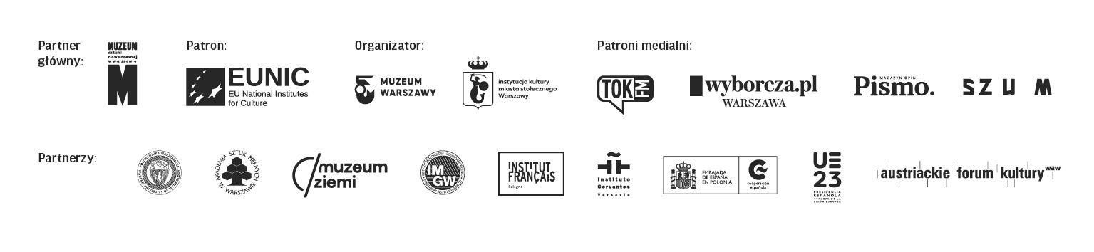
Więcej informacji: muzeumwoli.pl.
Kontakt dla mediów:
Julia Golachowska
Dział Promocji i Marketingu
Muzeum Warszawy
tel. +48 22 277 43 94
julia.golachowska@muzeumwarszawy.pl

